ANÁLISIS DEL RETO
Juan Sebastian Rojas Marin, js.rojasm123@uniandes.edu.co, 202610140
Katy Teran Mercado,k.teranm@uniandes.edu.co, 202614247
Juan Jose Rincon Santos, jj.rincons1@uniandes.edu.co, 202615789

Requerimiento 1
Plantilla para el documentar y analizar cada uno de los requerimientos.

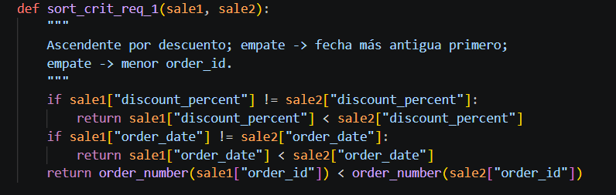

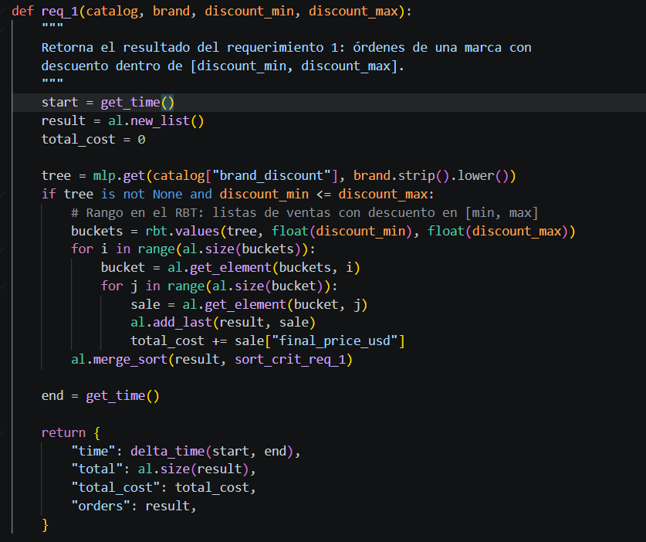

Descripción
Consulta las órdenes de una marca cuyo porcentaje de descuento está dentro de un rango inclusivo, sin recorrer la lista principal. Durante la carga se construye la tabla de hash brand_discount (Linear Probing). Su llave es la marca en minúsculas y su valor es un árbol rojo-negro (RBT) con llave discount_percent y valor un array_list con las ventas que tienen ese descuento. Con la marca normalizada se obtiene su árbol en una sola operación, y con rbt.values se sacan solo las listas cuyo descuento cae en [discount_min, discount_max]. Al recorrerlas se agregan las ventas al resultado y en la misma pasada se acumula el costo total (final_price_usd). Después se ordena con Merge Sort: descuento ascendente, luego fecha más antigua y luego menor order_id. Si la marca no existe o el rango no es válido, se retorna una lista vacía sin error.
Entrada | catalog, brand, discount_min, discount_max
Salidas | time, total, total_cost, orders
Implementado (Sí/No) | Implementado por Juan Rojas.

Análisis de complejidad
Análisis de complejidad de cada uno de los pasos del algoritmo
Pasos | Complejidad
Normalizar la marca y buscarla en brand_discount (mlp.get, Linear Probing) | O(1) promedio
Consultar el rango de descuentos en el RBT de la marca (rbt.values) | O(log d + r)
Recorrer las k ventas de las r listas obtenidas y acumular total_cost | O(k)
Ordenar las k ventas con Merge Sort | O(k log k )
TOTAL | O(log d + k log k)

d = descuentos distintos de la marca, r = descuentos dentro del rango, k = ventas que cumplen (r ≤ k).

Análisis
Análisis de resultados de la implementación, tener cuenta las pruebas realizadas y el analisis de complejidad.
Indexar por marca y después por descuento evita recorrer todo el archivo. La tabla de hash da acceso O(1) a la marca, y el RBT hace la búsqueda por rango en O(log d + r): baja solo por las ramas que intersecan el rango y descarta el resto. Así el costo depende del tamaño del resultado y no del número total de ventas. Se usó un árbol balanceado porque el filtro es por intervalo, algo que una tabla de hash no resuelve sin revisar todas las llaves. El costo dominante es Merge Sort, O(k log k), que se usa porque es estable y garantiza ese orden en el peor caso.

